МИНИСТЕРСТВО ЦИФРОВОГО РАЗВИТИЯ, СВЯЗИ И МАССОВЫХ КОММУНИКАЦИЙ РОССИЙСКОЙ ФЕДЕРАЦИИ
Ордена Трудового Красного Знамени
Федеральное государственное бюджетное образовательное учреждение высшего образования
«Московский технический университет связи и информатики»

Кафедра «Математическая кибернетика и информационные технологии»

Отчет по лабораторной работе №1
по дисциплине «Информационные технологии и программирование»

Выполнил: студент группы
БПИ2401
Старков Дмитрий Константинович
Проверил:
Харрасов Камиль Раисович

Москва, 2025

Содержание

Цель работы 2
Ход работы 3
Вывод 10

Цель работы
Освоить инструмент сборки MAVEN.

Ход работы
Для выполнения данной лабораторной работы я первым делом установил новую среду разработки IntelliJ IDEA для соответствия с примерами из методических пособий.

В первом задании было необходимо запустить базовый проект на джаве, настроив при этом плагин exec-maven-plugin. Для настройки плагина в файле pom.xml в корне проекта необходимо было добавить следующие строки кода
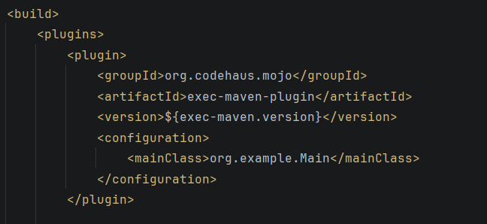
Версия находится чуть выше в этом же файле, в разделе properties, я добавлю скриншот данного раздела в этом месте, чтобы потом по ходу объяснения лабораторной работы к этому моменту больше не возвращаться
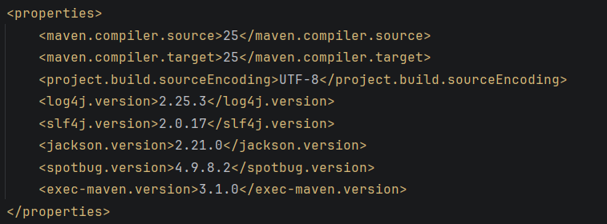
После добавления данного плагина я скопировал код из одной из прошлых лабораторных работ и попробовал его выполнить через предложенную команду mvn clean install exec:java.
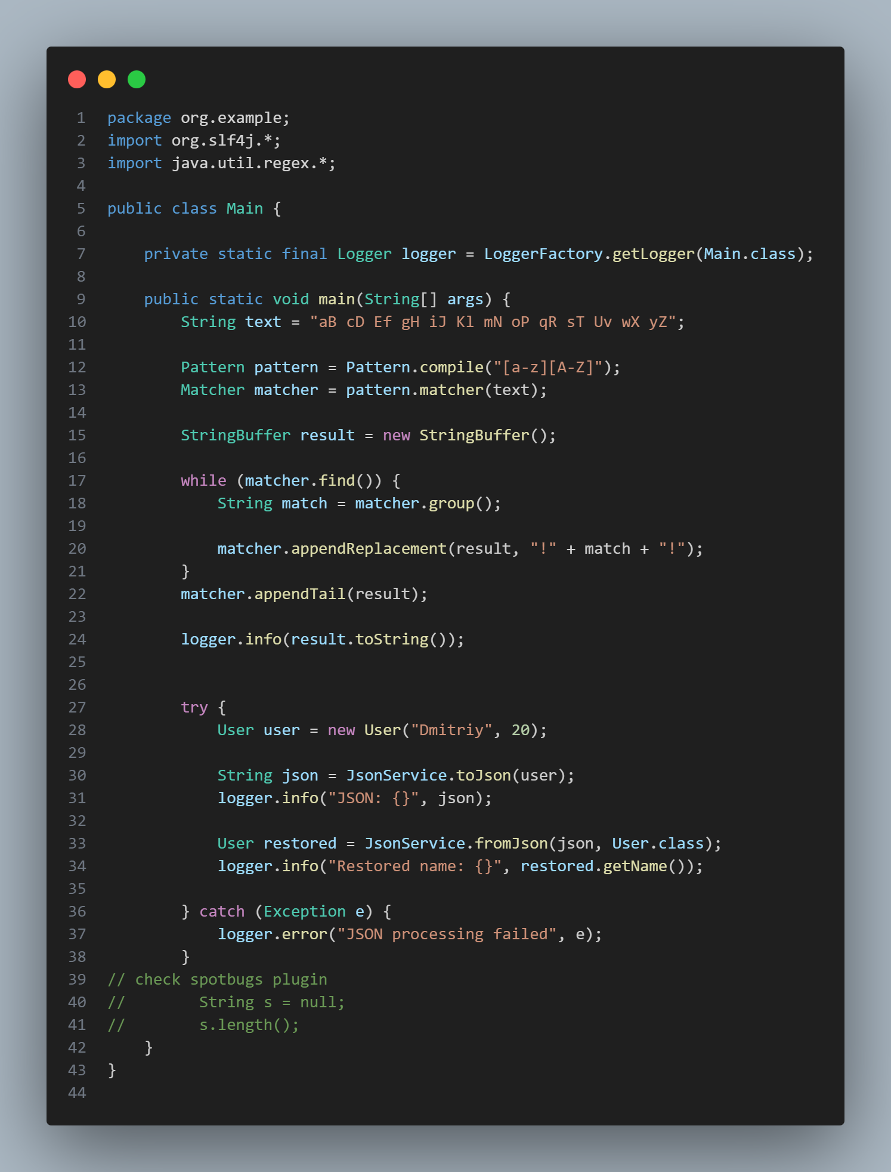
На данном скриншоте помимо первого задания видны заготовки для следующих задач, пока не буду заострять на них внимание. Попробую лишь выполнить код
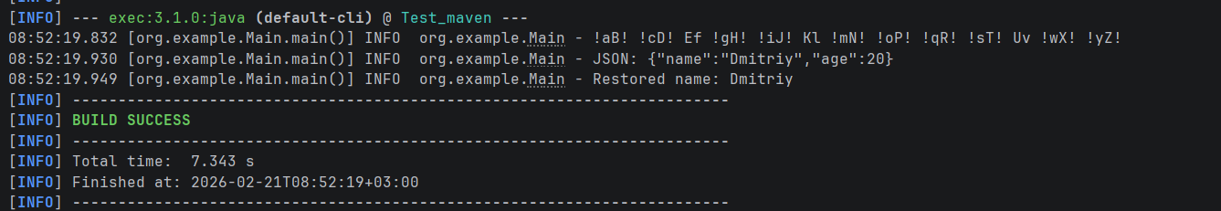
Как видно по скриншоту – всё работает

Переходим к следующему заданию. В нем нас просят добавить зависимость для логирования и предлагают на выбор Log4j или SLF4J. Выполнив самостоятельный ресёрч материалов и подробно углубившись в тему, я понял, что SLF4J это так называемая «фасадная библиотека», которая позволяет пользоваться различными библиотеками логирования через один и тот же синтаксис. Обдумав данный факт, я решил добавить в свой проект связку Log4j + SLF4J. Для этого необходимо зайти на сайт https://mvnrepository.com/
И уже на нем искать все необходимые мне зависимости и плагины. Для работы данной связки необходимо установить следующие зависимости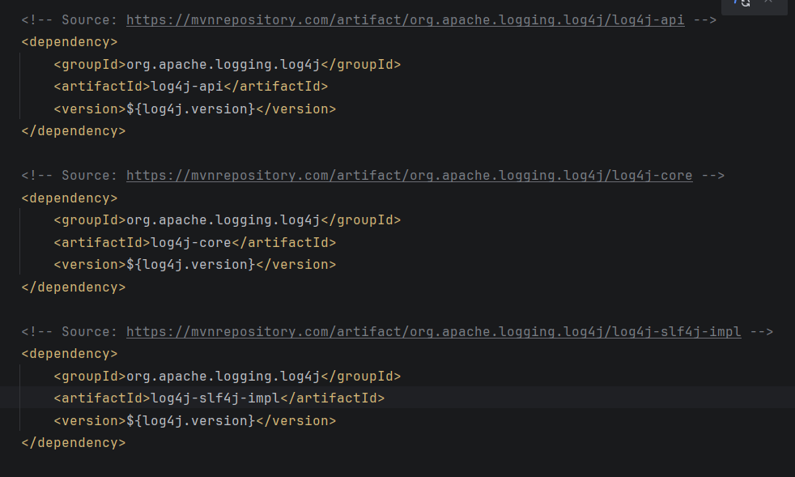
Первые две нужны для работы log4j, последняя нужна для имплементации в него slf4j.
Соответственно после данных действий в моем проекте появилось возможность логирования. На скриншоте с содержимым файла Main.java видно, как я уже заменил все System.out на logger.info, выполнил тем самым третье задание. Результат выполнения также представлен на скриншоте выше.

Итак, переходим уже к четвертому заданию. Чтобы добавить зависимость для работы с JSON мною был добавлен следующий код
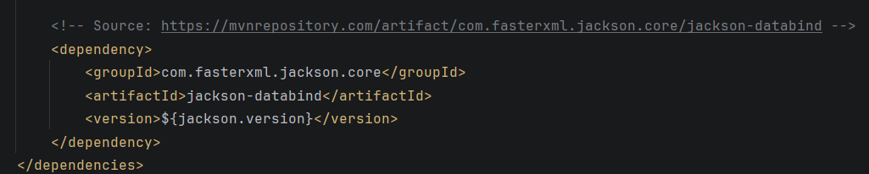

Для успешной сериализации/десериализации объектов в JSON, помимо файла Main.java мне понадобилось создать еще 2 файла. Первый – User.java, в котором описан простой класс с 2 полями, 2 сетерами и 2 гетерами.
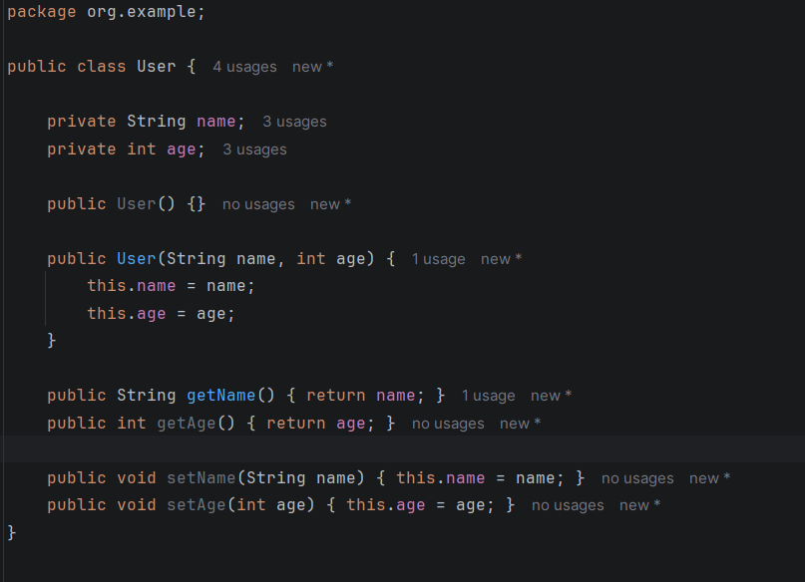
Второй файл – JsonService.java, в котором уже находятся 2 функции. Одна преобразует объект в формат json, вторая соответственно делает все наоборот
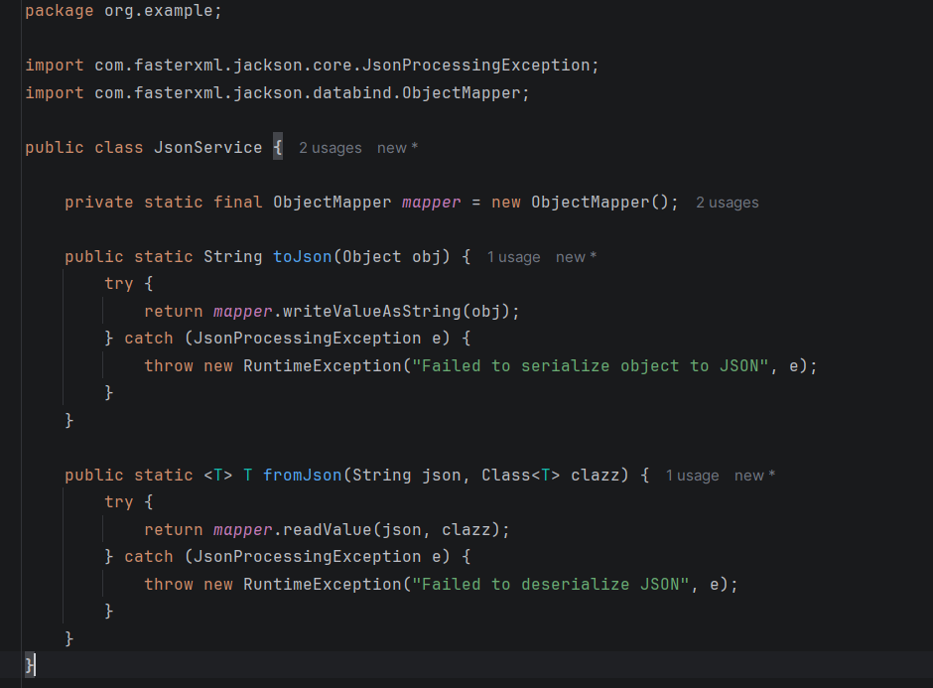
Перед тем, как перейти к шестому заданию, необходимо проверить какие транзитивные зависимости появились у проекта. Делается это командой mvn dependency:tree
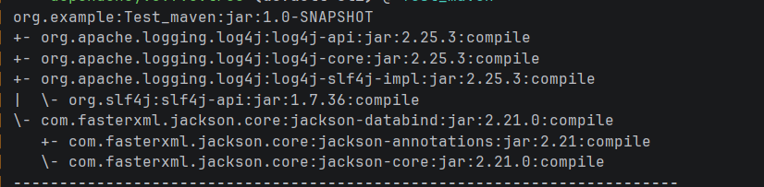
Как видно из скриншота – библиотека для связи Log4j и SLF4J автоматически подгружает библиотеку для работы самого SLF4J. А библиотека для работы с JSON подгружает аннотации и низкоуровневый движок, который отвечает за парсинг JSON, его генерацию, а также за потоковую обработку.

Теперь переходим к шестому заданию с добавлением плагина SpotBugs. Как это делается я повторно объяснять уже не буду, вот скриншот
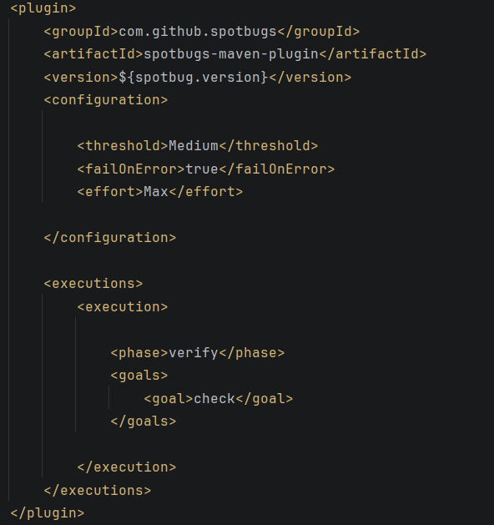
Разве что стоит отметить дополнительные настройки конфигурации плагина, которые необходимы для выполнения последнего задания. Пройдусь по параметрам:
Threshold показывает предупреждения заданной серьёзности, в моем случае это Medium.
failOnError в значении true завставляет сборку падать при обнаружении бага
effort глубина анализа, я поставил максимальную
<phase>verify</phase> в блоке executions означает, что плагин запускается на фазе verify. Напомню жизненный цикл проектов в Maven
compile → test → package → verify → install → deploy
<goal>check</goal> означает следующее: выполнить анализ + если найдены проблемы выше threshold → завершить сборку ошибкой

В шестом задании был пункт с запуском mvn spotbugs:check и нахождением ошибок с последующим их исправлением. Данное действия я предварительно выполнил и в отчетах представлен полностью работающий код. Но могу сказать, что в файле JsonService.java у меня выкидывалась дженерик исключение, на что ругался SpotBugs, данный фрагмент был успешно исправлен.
Что касается доп задания, для его выполнения я намеренно оставил в коде закомментированный кусок, который вызывает ошибку Null pointer. Вот этот фрагмент
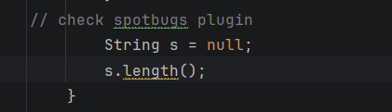
При раскомментировании данного фрагмента кода и запуска mvn clean install exec:java получаем следующий результат
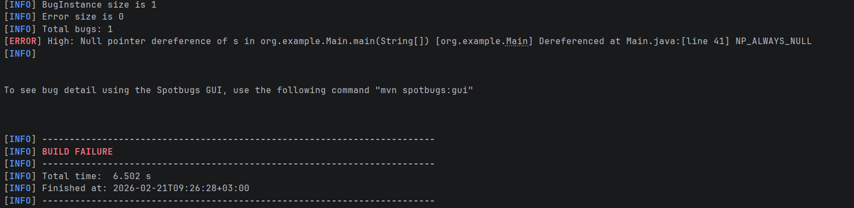
Как видно по скриншоту – вся сборка упала, а значит что задание выполнено.

Вывод
В ходе лабораторной работы мной был освоен инструмент сборки MAVEN.

Ссылка на гит - https://github.com/BestStarProggramer/IT-P/tree/main/lab2

